**НАС ДИТИНСТВА СВІТ КАЗКОВИЙ КЛИЧЕ В ГОСТІ ВСІХ  
ПО ДОРІЖЦІ ВЕСЕЛКОВІЙ, ДЕ ЛУНАЄ ДРУЖНО СМІХ  
ДЕ НА КУЛЬКАХ КОЛЬОРОВИХ ЛИНЕ В НЕБО ДІТВОРА  
О, КРАЇНА ЦЯ ЧУДОВА – СВІТ ЛЮБОВІ І ДОБРА**

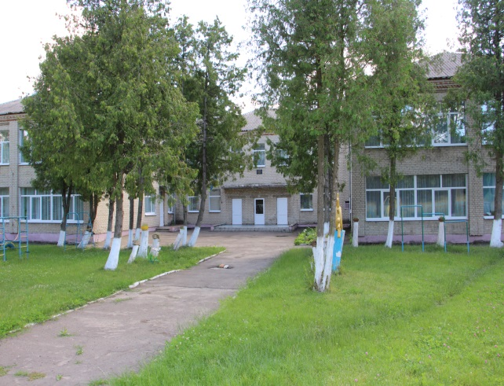

***16 червня 1979 року в м. Горохові було відкрито садок-ясла «Казка».***

***Проектна потужність – 176 місць.***

***У садочку працювало 12 груп. Відвідувало садочок до 280 дітей.***

***У 2006 році садок-ясла перейменовано у дошкільний навчальних заклад «Казка». В 1996 році пройшло скорочення, було закрито 5 груп, під скорочення потрапила також частина педагогів та обслуговуючого персоналу.***

***2013 рік – відкрита нова група для дітей молодшого віку.***

***2016 рік – відкрита ще одна група для дітей старшого віку.***

***Наш сучасний, яскравий заклад «Казка» радо запрошує до себе малюків з 2-х років.***

***Ми піклуємося, виховуємо, розвиваємо та навчаємо діток з понеділка по п`ятницю з 8.00 до 18.30 годин.***

***У ЗДО функціонує 8 груп.***

***Ласкаво просимо до нашої «Казочки». Це: доступна, якісна дошкільна освіта та виховання, розвивальне-предметно ігрове середовище, повноцінне харчування, медичне обслуговування, підготовка до школи, належна матеріально-технічна база.***